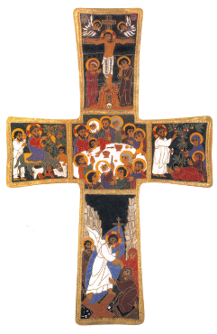
Rencontres adultes
La croix pascale

Diaporamas présentation croix pascale PPT ou PDF sur page Se relever Adultes Fiches pédagogiques

Objectif : utiliser un diaporama
pour découvrir la croix pascale
pour mieux comprendre les textes de la semaine sainte
pour découvrir l’enracinement des fêtes chrétiennes dans les fêtes juives
pour entrer dans le sens de la résurrection

Déroulement
Projeter le diaporama PPT ou imprimer le diaporama PDF qui contient textes et consignes.
Instaurer un va et vient, travail en petits groupes et grand groupe.
Donner une image différente à chaque groupe, les consignes et les textes qui correspondent.

1er temps Découvrir la croix grâce au diaporama
Diapos 1 à 7 Présenter les visées, objectifs, la croix
Diapos 8 Présenter la grille de lecture d'image
Diapos 9 Donner les références des textes correspondant à chaque image
Dans le cas de nombreux participants, proposer un travail de groupes : donner une image à chaque groupe.
Travail de groupes 15mn suivie de la mise en commun
Diapos 10 à 15 Décrire chaque image, comparer avec le texte ... Se questionner...
Diapos 16 à 38 Lecture détaillée de chaque image
L'animateur donne la parole et complète avec ce qui est écrit, suivant les questions que se posent les participants
Diapos 39 Conclusion - Méditation

2ème temps Faire mémoire
Ce temps peut être réalisé au cours d’une seconde rencontre suivant le temps disponible.
Diapos 40 à 86 L’enracinement des fêtes chrétiennes dans les rites juifs
Donner une fête à travailler par groupe
-Groupe Rameaux /Soukhot Lire les diapos 47 à 54 – Se questionner et trouver du sens avec les diapos 55 à 58
-Groupe Cène/Pessah Lire les diapos 59 à 72 – Se questionner, trouver du sens avec les diapos 73 à 77
-Groupe Enfers /Sheol Lire les diapos 78 à 81 – Se questionner avec la diapo 82
-Groupe Résurrection dans la foi juive Lire les diapos 83 à 86

Recherche autour de la résurrection dans les Evangiles et les lettres de Paul
Recherche en groupes avec les diapos 87 à 96 – 1 groupe par diapo
Mise en commun
Diapos 97-98 Conclusion

Diapos 99 Les pères de l’Eglise - Lire les citations
Diapos 104 à 105 Méditer et prier
Diapos 107 Sacrements et liturgie

